Ежемесячная школьная газета. Выпуск 1. Сентябрь 2023
сердәш

С НОВЫМ УЧЕБНЫМ ГОДОМ!

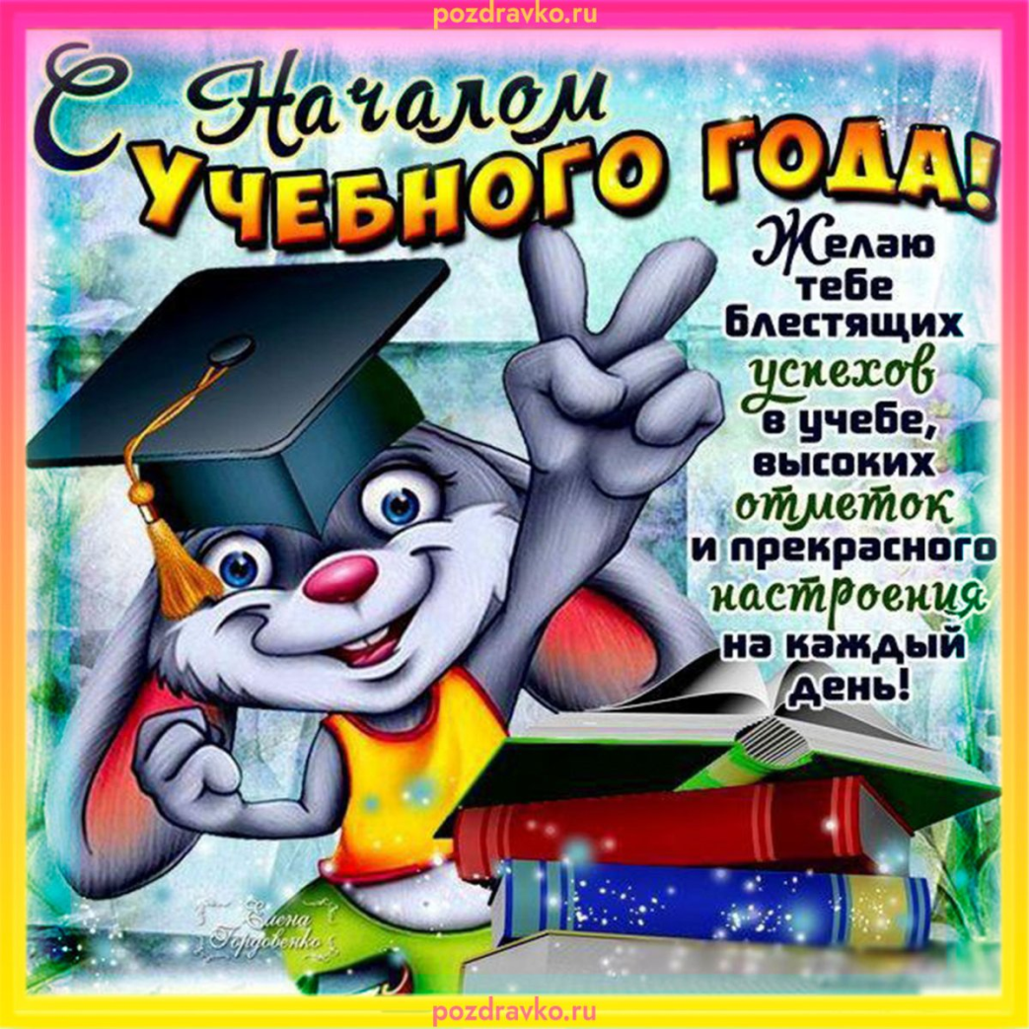


423959 РТ Ютазинский МР
дер. Малые Уруссу, ул. Советская 25а
Телефон: 8(85593)4-23-46
Malo-urussinskya@yandex.ru



ЗДРАВСТВУЙ, ШКОЛА!

Вот и лето пролетело,
Вновь сентябрь наступил.
И торжественно День знаний
Отмечает целый мир!
Пожелаем вам, ребята, Лишь пятерок в дневнике, Сил, здоровья и удачи, Нужных знаний в голове!

1 сентября - День знаний! Праздник книг, цветов, друзей, улыбок, света! Двери нашей школы вновь распахнулись, чтобы дать старт новому учебному году! Традиционно 1 сентября в нашей школе проводится торжественная линейка, посвящённая Дню Знаний. Все ребята, отдохнувшие и загорелые, снова собрались на школьном дворе. Они радовались встрече с одноклассниками, классными руководителями и любимыми учителями. Нарядные ученики и ученицы с пестрыми букетами цветов, учителя и родители заполнили школьный двор. Звучит музыка, и все классы строятся на школьном дворе. Все застыли на торжественной линейке под звуки гимна России. Всё наполнено торжеством и гордостью, что ты частичка этого действа, этого великого праздника Дня Знаний. Ведь знание каждого из нас – это будущее каждого из нас, это будущее страны. Торжественная линейка объявляется открытой. По традиции первыми представляют малышей-первоклассников, их в этом году 2. Это самый волнующий день для них. Первый звонок запомнится им на всю жизнь, потому что они вступают в новую, пока еще не изведанную, школьную жизнь.

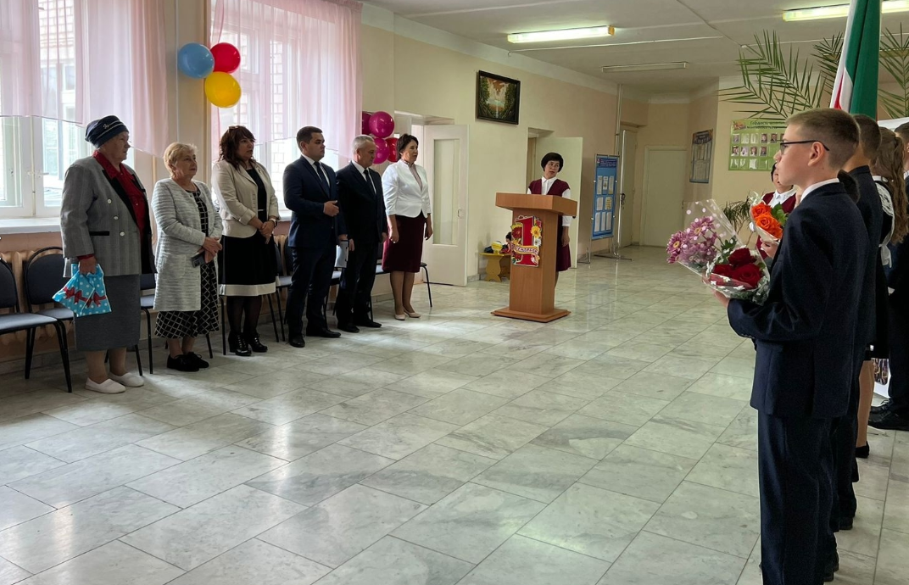

Для учеников девятых классов этот год тоже является очень важным – выпускным, ведь они через год уйдут из нашей школы.
Пожелаем им успешного учебного года!

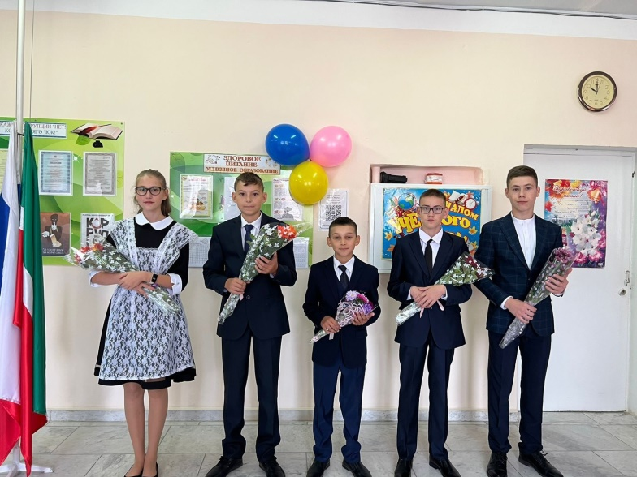

Но, в первую очередь, мы от всей души поздравляем наших замечательных учителей, которые нас учат не только своему предмету, но и жизни. Все наши педагоги – профессионалы. Каждый их урок интересен и познавателен. Хочется пожелать им терпения, крепкого здоровья, счастья, успехов во всем и благополучия.

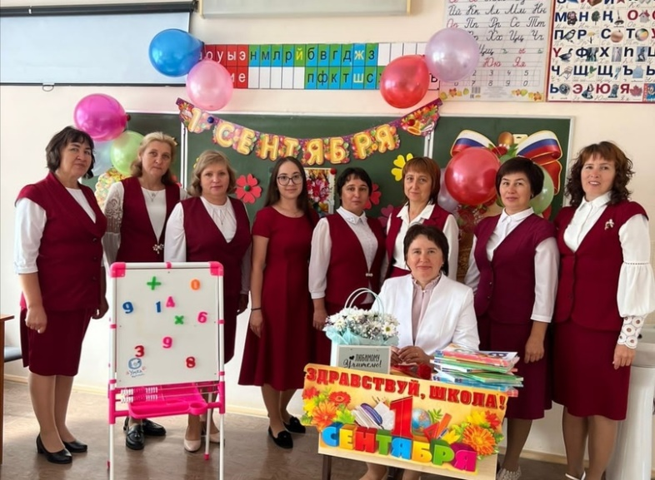

Праздник 1 сентября всегда остаётся незабываемым, радостным и в тоже время волнующим. Хочется пожелать ученикам и учителям, чтобы не только 1 сентября было радостным, но и все дни, проведённые в школе. Пусть новый учебный год станет для всех плодотворным и богатым на знания, открытия, творчество и достижения!
С уважением, редакция газеты «Сердәш»
3
Терроризм-угроза обществу

3 сентября в нашей школе прошел единый классный час, посвященный Дню солидарности в борьбе с терроризмом. В ходе классного часа вспоминали о самых страшных терактах, которые были в истории нашей страны.

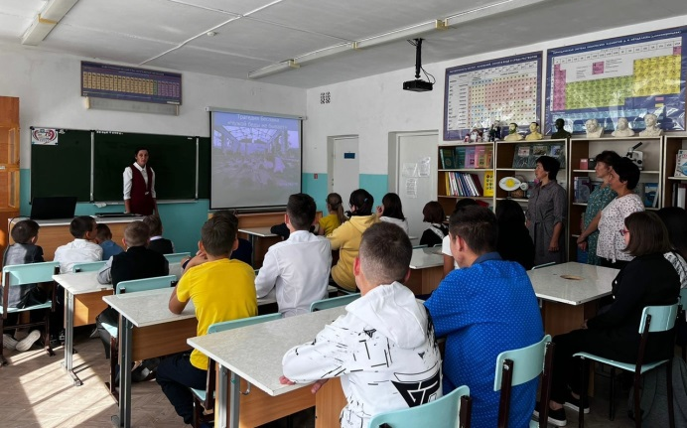

Терроризм уже давно объявил войну
миру. Понятия теракт, террорист – смертник пояс шахида, захват заложников и т.д. стали неотъемлемой частью современного мира. Часто жертвами терроризма становятся невинные люди, среди которых есть и дети. Только в 2000 году в мире было совершено 423 террористических акта, 405 человек погибли и 791 получили ранение. За десять лет совершено 6500 актов международного терроризма, от которых погибли 5 тысяч человек, пострадали более 11 тысяч человек.

3 сентября в России памятная дата – День солидарности в борьбе с терроризмом
Установление памятной даты связано с трагическими событиями, произошедшими в сентябре 2004 года, когда в результате беспрецедентного по своей жестокости террористического акта в школе № 1 города Беслана Республики Северная Осетия-Алания погибло 334 человека, среди которых 186 детей.
Бесланские события потрясли весь мир, никого не оставив равнодушным. Эту трагедию забыть невозможно, как нельзя забыть и тех, кто отдал свои жизни ради спасения детей.
- Помните – ваша цель остаться в живых.
- Не трогайте, не вскрывайте, не передвигайте обнаруженные подозрительные предметы, т. к. это может привести к взрыву.
- Сообщайте взрослым или в полицию.
- Если же вы всё-таки оказались заложником, не допускайте действий, которые могут спровоцировать террористов к применению насилия или оружия.

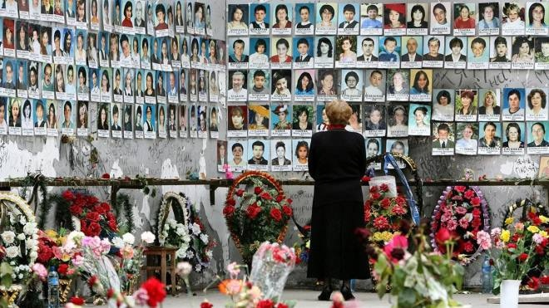

Ещё вчера вы были живы.
Ещё вчера вы были живы
Мечтали, думали, любили.
Но рок судьбы нить разорвал
И молодую жизнь забрал.
Ещё вчера вы обнимали
Отца, мать, брата и сестру
И грудь свободою дышала,
Но, а сегодня вы в раю.
Чем можем вам помочь?
Не знаю.
Но боль сжимает сердце мне.
Я к богу сердцем призываю
И слёзы душат душу мне.
Но, а сейчас мы с вами вместе
Молитвы, слёзы и слова
Обращены к Нему, а я лишь
Скорблю и помню вас всегда.
Кончая эти строки, плачу
Не холодна слеза моя
Я знаю, вы теперь свободны,
Вас не забудут никогда

Правила поведения в случае угрозы террористического акта

КАЛЕЙДОСКОП ШКОЛЬНЫХ ДЕЛ

6 сентября, ученик 5 класса Зарипов Радель посетил детский технопарк Кванториум и интерактивный научно-познавательный центр «Альметрика» в г.Альметьевск!!! Экскурсия в рамках проекта «В гостях у учёного» была организована региональным отделением Российского движения детей и молодёжи «Движение Первых».

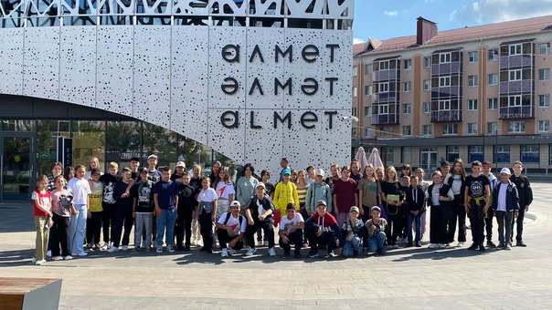
15 сентября, обучающиеся 8-9 класса МБОУ"Мало-Уруссинская ООШ" посетили «Музей нефти» в г.Лениногорск!!!

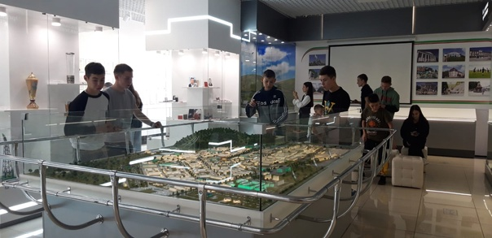
Неделя безопасности
Жизнь – самое ценное, что дано человеку. Она даётся один раз, и во многом зависит от самого человека, насколько радостной и счастливой она будет. Зная правила и нормы поведения, можно избежать очень многих неприятностей. В рамках «Недели безопасности» в школе были проведены различные по форме мероприятия.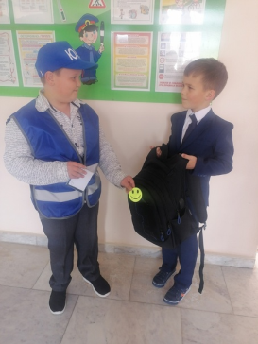 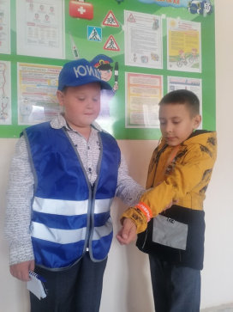
10 сентября отряд ЮИД "Дорожный дозор" провел рейд по наличию световозвращающих элементов на одежде и рюкзаках школьников.
Световозвращающие элементы – это красиво, модно и ярко.

Наличие световозвращающих элементов не дает преимущества в движении! Обязательно нужно убедиться, что водитель действительно вас увидел.

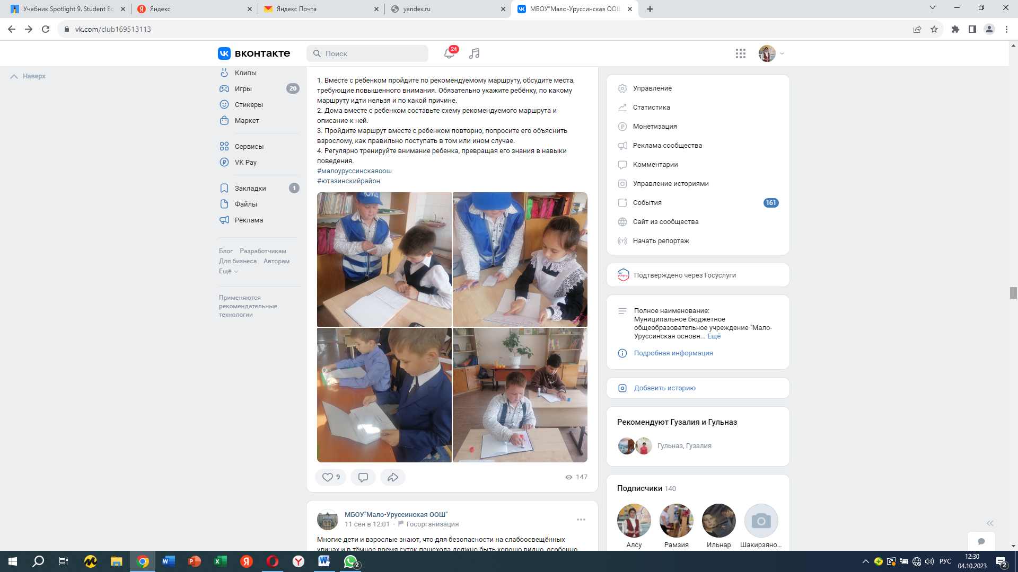

12 сентября 2023 отрядом ЮИД был проведен рейд по наличию в дневниках обучающихся 1-4 классов схем-маршрутов "Безопасный путь "Дом-школа-дом". Схемы имеются у всех младших школьников.
Напомним, в младших классах Схемы-маршруты разрабатываются родителями совместно с детьми, с детальным обсуждением особенностей каждого перехода через дорогу и мест, требующих повышенного внимания.
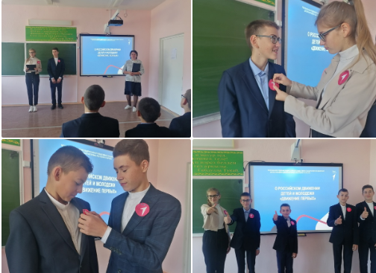
14 сентября в нашей школе прошло торжественное открытие первичного отделения РДДМ "Движение первых".
"Движение первых" — молодёжное движение в России, созданное 18 декабря 2022 года по инициативе Президента страны для воспитания, организации досуга подростков и формирования мировоззрения «на основе традиционных российских духовных и нравственных целей».
Учащиеся школы стали частью общероссийского общественно-государственного Движения детей и молодежи, которое их сплотит и даст им огромную поддержку.
Первичное отделение РДДМ "Движение первых" создаст прекрасные возможности и перспективы для учащихся. В "Движении" каждый найдет для себя полезное и интересное дело, сможет раскрыть свой потенциал в многогранной палитре возможностей.
Ребят нашего отделения ждет много интересных встреч, мероприятий и свершений.

